Муниципальное дошкольное образовательное бюджетное учреждение
«Детский сад общеразвивающего вида № 1 «Теремок», г.Дальнегорск

Развлечение «Как Кикимора и дети прощались с летом»,
старшая и подготовительная группа, август 2025 год.

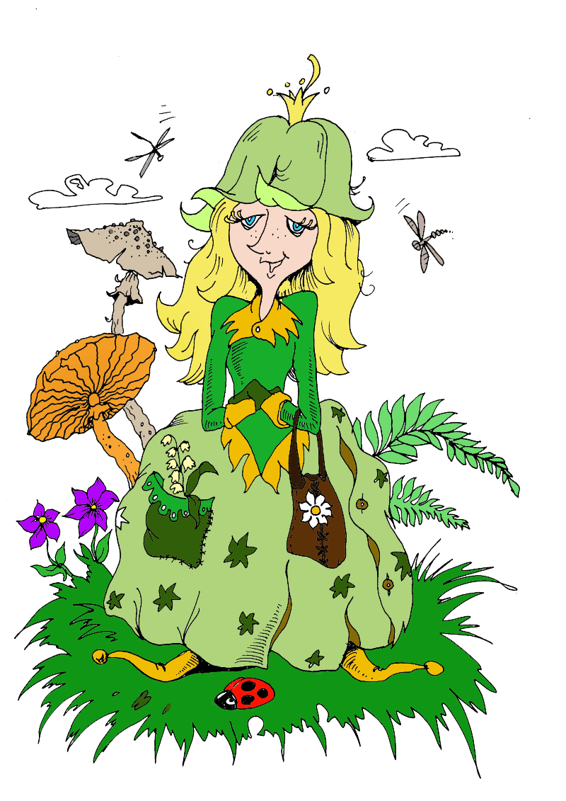

Воспитатели:
Миридонова Дарья Николаевна,
категория соответствие занимаемой должности.
Вострых Лариса Юрьевна,
высшая квалификационная категория
Цель: создание благоприятной эмоциональной атмосферы праздника.
Задачи:
- обобщить представления детей о лете, играх, развлечениях;
- развивать свободные отношения между детьми разного возраста;
- развивать внимание, логику, смекалку, ловкость, быстроту, умение действовать по сигналу, ориентироваться в пространстве;
- совершенствовать двигательные навыки и действовать по правилам игры;
- воспитывать дружеские отношения между детьми.
Материалы и оборудование:
- обручи – 12 шт., зонтики 2 шт., водный пистолет, бутылка с водой, одноразовые стаканчики, 2 стола, 2 мяча, 2 поварёшки и шарики для пинг-понга, 4 тазика, мыльные пузыри, бассейн с водой.

Ход развлечения:
Ведущий:
– Здравствуйте, дети! Вот и наступил последний месяц лета – август. Это время сбора урожая, заготовка на зиму запасов и подготовки к новому учебному году.
– Сегодня мы с вами прощаемся с летом, но не будем грустить, а проводим его шутками и весельем.
Звучит музыка и входит Кикимора
Кикимора:
– Лето, лето! Ну и хорошо, что уходит! Что хорошего в этом лете? Что вообще это такое – лето? Моё болото чуть не высохло! Жуть! Жара, духота, заняться нечем совсем! Скукота одним словом!
– Всем привет! Позвольте представиться – Кикимора Болотная, можно просто – Кики, приятно познакомиться.
Ведущий:
– Здравствуйте! Ну что Вы, уважаемая Кики, наши дети очень любят лето и много знают о нём. Сейчас вы в этом убедитесь. Я загадаю загадки, а дети их отгадают.
1 ЗАГАДКИ
- Зеленеют луга, в небе – радуга-дуга.
Солнцем озеро согрето: всех зовёт купаться………..ЛЕТО
- Ты весь мир обогреваешь и усталости не знаешь,
Улыбаешься в оконце, а зовут тебя все ………..СОЛНЦЕ
- Шумит он в поле и в саду, а в дом не попадёт.
И никуда я не пойду, покуда он идёт…………………ДОЖДЬ
- И зелен и густ, на грядке вырос куст.
Покапай немножко: под кустом…………………КАРТОШКА
- Красная девица сидит в темнице, а коса на улице………МОРКОВЬ
- Он в теплице летом жил, с жарким солнышком дружил.
С ним веселье и задор, это – красный……………ПОМИДОР
- На пригорке на опушке, он растёт на толстой ножке………ГРИБ
- Разноцветное коромысло, над рекой повисло………РАДУГА
Ведущий:
– Молодцы, дети! Ну что Кики, теперь понятно?
Кикимора:
– Понятно, но не совсем! То радуга, то девицы какие-то…с космами.
Ведущий:
– Ну, хорошо, послушай, что о лете скажут наши дети. Я буду задавать вопросы, а вы отвечайте «ДА» или «НЕТ».
2 ИГРА «ДА-НЕТКИ»
- ЛЕТО – это зной, жара?
- ЛЕТО – скучная пора?
- ЛЕТО – это снег и холод?
- ЛЕТО – красок пестрота?
- ЛЕТО – это солнце?
- ЛЕТО – серый дождь в оконце?
- ЛЕТО – это жёлтый пляж?
- ЛЕТО – солнечный массаж?
- ЛЕТО – это листопад?
- ЛЕТО – это камнепад?
- ЛЕТО – это в лес поход?
- ЛЕТО – это снегоход?
- ЛЕТО – это саночки?
- ЛЕТО – это бабочки?
Ведущий:
– Уважаемая Кики, а теперь наши дети покажут тебе как они умеют играть
Кикимора:
– Ой, а я тоже люблю играть! Например, кидаться лягушками! Или пауков на голову детям садить! Это очень весело!
Ведущий:
– Нет, нет! Мы тебя научим играть в добрые игры!
3 ИГРА «ПЕРЕДАЙ МЯЧ»
Дети выстраиваются в 2 колонны, широко расставив ноги. По сигналу передают мяч над головой, в обратную сторону под ногами. Кто быстрее передаст мяч.
Кикимора:
– Ой, как здорово у вас всё получается! Надо будет мне потом с Лешим и Водяным поиграть в эту игру. Ну допустим играть на солнце можно, а если дождь пойдёт?
– Всё! Играть не получится! Так, что лето – это плохо!
Ведущий:
– Нет, КиКи, летом можно играть в любую погоду! И мы тебе это сейчас докажем!

4 ИГРА «ПЕРЕПРЫГНИ ЧЕРЕЗ ЛУЖИ ПОД ЗОНТОМ»
Каждой команде выдаётся зонтик. По сигналу каждый игрок перепрыгивает с обруча в обруч, раскрыв над головой зонтик. В обратную сторону просто бегут и передают зонт второму и т.д. игроку.

Кикимора:
– Всё! Я устала! Пить хочу!
Ведущий:
– А давай, Кики ты с нами поиграешь и попьёшь заодно!
Кикимора:
– А разве так можно?
Ведущий:
– Конечно можно!
5 ИГРА «КТО БЫСТРЕЕ ВЫПЬЕТ ВОДУ»
Каждый игрок команды бежит к столу, выпивает воду со стаканчика, бросает его в корзину и бежит назад. Чья команда первая выпьет воду, та и победила.

Кикимора:
– А чем ещё можно летом заниматься?
Ведущий:
– Давай спросим у детей, как они лето провели и чем занимались!
6 ИГРА «КАК Я ПРОВЕЛ ЛЕТО»
- Поднимите руки, кто ездил на дачу? К бабушке?
- Хлопните в ладоши, кто купался в речке? На море? В озере?
- Топните ногой, кто загорал на пляже?
- Подпрыгните, кто ездил в лес за грибами или ягодами?
- Присядьте, кто ходил на рыбалку с папой или дедушкой?
- Покружитесь, кто ловил бабочек?
Кикимора:
– Какие умные дети здесь живут! Так и взяла к себе на болото!
Ведущий:
– Наши дети за лето узнали много нового, а главное они подросли и окрепли, стали сильными и ловкими! И сейчас мы тебе это докажем!
Кикимора:
– Да меня никто не может обыграть!
Ведущий:
– А мы сейчас это посмотрим!
7 ИГРА «БЕГ С ПОВАРЁШКАМИ»
Каждый игрок берёт поварёшкой из тазика шарик и несёт на противоположную сторону в пустой тазик. Возвращается и передаёт поварёшку второму игроку и т.д. Чья команда быстрее и все перенесёт шарики.
Кикимора:
– Эх! Да если бы я так проводила время, мне бы не пришлось скучать на лесном болоте. Одна у меня радость – сделать кому-нибудь гадости!
– Ветки у деревьев сломать, птиц и зверей напугать, цветы затоптать и оборвать. А, ещё, я люблю кого-нибудь затянуть в болото! Ну теперь то я знаю много игр и больше не буду проказничать и не буду никого обижать!
Ведущий:
– Давай, КиКи, мы для тебя ещё раз повторим, что можно летом!

8 ИГРА «МОЖНО ЛЕТОМ»
Дети повторяют слова «Можно летом, можно летом»
- Тёплый шарф не одевать и до темноты гулять!
Дети: Можно летом, можно летом!
- Всех друзей собрать с утра и умчаться со двора!
Дети: Можно летом, можно летом!
- Ехать на восток, на юг, и вернуться сделав круг!
Дети: Можно летом, можно летом!
- Маме с папой помогать: на даче грядки поливать!
Дети: Можно летом, можно летом!
- Книжку добрую открыть, чтобы буквы не забыть!
Дети: Можно летом, можно летом!
- Всех друзей своих встречать и по садику скучать!
Дети: Можно летом, можно летом!

Кикимора:
– Ну вот! Оказывается, столько всего можно летом сделать, а я всё пропустила! И лето уже заканчивается!
Ведущий:
– Не грусти, Кики, в следующем году вновь лето наступит, и ты всё сделаешь! А сейчас, уважаемая Кики, давайте повеселимся с нами!


Дети под музыку брызгаются водой из водных пистолетов, танцуют, пускают мыльные пузыри!

